55 電磁石
（高野哲夫）
- コイルに電流を流すと、コイル全体は電磁石となることを示す。
- コイルに鉄心を通すと、磁界が強くなることを示す。
- 磁束の漏れが少なくなるような鉄心の形であれば、強力な電磁石となることを示す。

＜方法＞
- トランスの鉄心をはずしてコイルだけにして、直流電源２V程度加える。虫ピンをコイルに近づけても引きつけることはできないが、糸で下げたりすると引き寄せられる。
- このコイルに鉄心を入れて、前と同じ電圧を加えると、虫ピンをかなり引きつけることができるが、鉄片をつけて手で離すことも容易である。
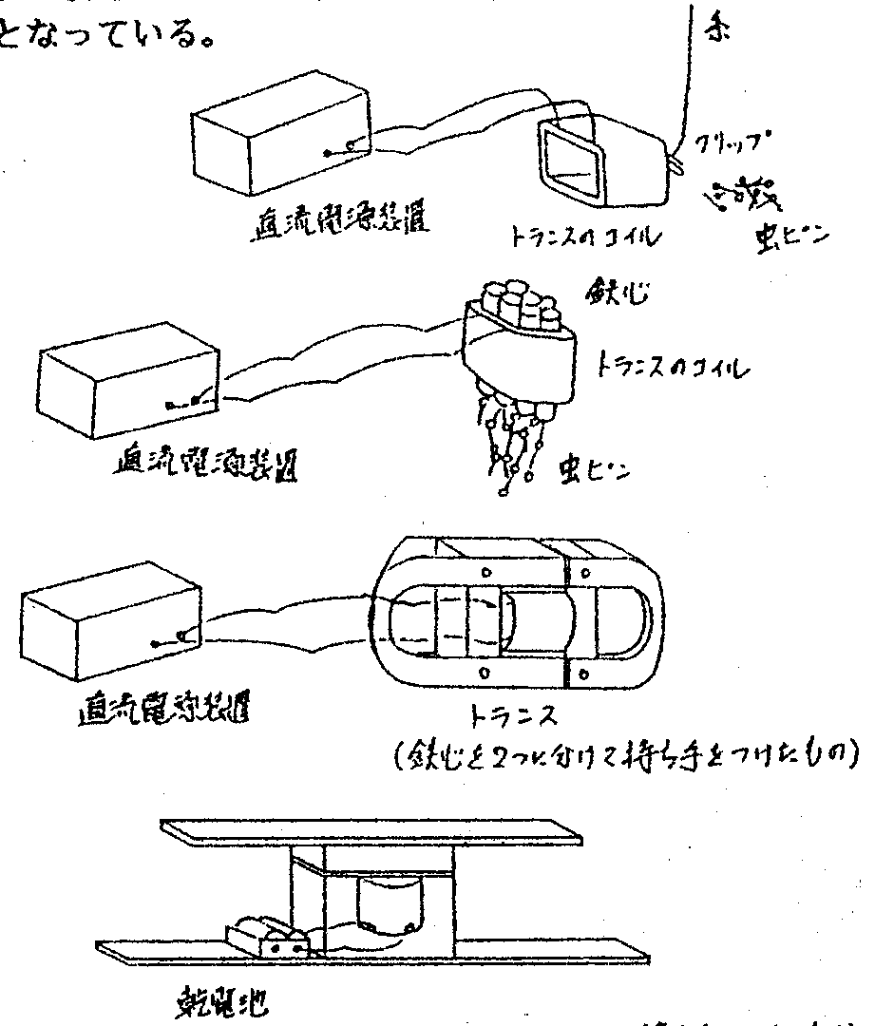
- このコイルにトランスの鉄心を入れ、前と同じ電圧を加えると、虫ピンはさらに多く引きつけられ、トランスの鉄片をつけると、手で離せないくらいの強力磁石となっている。
糸
クリップ
虫ピン
トランスのコイル
直流電源装置
直流電源装置
鉄心
トランスのコイル
虫ピン
直流電源装置
トランス
（鉄心を2つに分けて持ち手をつけたもの）
乾電池

＜参考文献＞
本間明信 「やさしくて本質的な理科実験３」 評論社
後藤富治 「たのしい科学の実験・工作」 新生出版
堀越研一 「たのしい科学クラブ実験・工作」 新生出版

